**Java第二次程序设计作业（第18周末交）**

一、参考教材中的面向对象建模实例，结合自己感兴趣的课题，自选一个题目，完成从提出问题、分析问题、解决问题到设计并编码实现这一完整过程。要求如下：

1. 必须是Java语言并基于面向对象理论
2. 必须是图形界面
3. 建议使用多线程技术、网络技术
4. 可以有数据库编程

可以使用alice或greenfoot建模和完成。

注意1：作业只提交电子版，说明文档（PDF格式）和源码包以及相关的类库。

注意2：如果参考了前届同学们的建模作业（我们会在qq群中上传前面同学的部分建模作业），请给出你改进的地方，要说明你的程序完善之处或创新之处！

参考教材中扑克牌建模和贪吃蛇游戏建模！如下图：

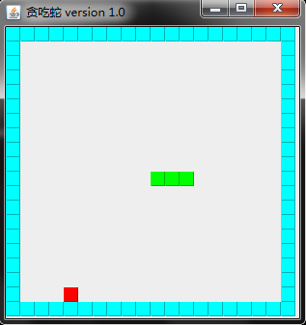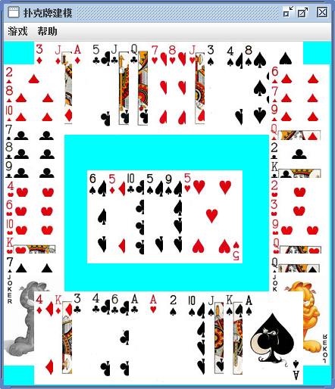

1. 根据作业一中的第二个题目提供的类，先将其完善，补充相应的类，比如提供路径信息的类，利用多线程技术、图形界面、网络api等，完成从全国任意一个城市到其他城市的机动车行驶模拟图（动态演示），路线的选择随机，程序中要求显示相关信息，如驾驶人、车辆信息、路线、当前的位置、时间等数据！

路线信息可以从网络上获取，或从文件读取，数据格式信息如下图所示，并要求线程的休息时间和距离相关，（建议每公里10毫秒）：

注：此地图信息仅作参考，建议自己创新设计图形！

